Урок 14
ЗНАКОМСТВО С БУКВОЙ Ё, ё
Цели: познакомить с буквой Ё, ё; учить проводить звуковой анализ слова; развивать фонематический слух; формировать в детях желание бережно и заботливо относиться к природе.
Ход урока
I. Организационный момент.
Учитель приносит в класс желтые листья с разных деревьев (среди листьев обязательно должен быть кленовый).
Солнышко усталое, скупо греешь ты.
Желтые да алые кружатся листы…
В шелесте да шорохе наш осенний сад,
На дорожках ворохи пестрые лежат.
II. Введение в тему урока.
Дифференцированная работа (по уровню сложности).
Вариант 1.
– Что перепутал художник?
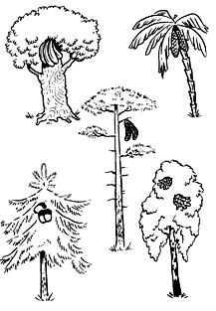
Вариант 2.
– Однажды старый бабушкин приятель Дровосек составил волшебный квадрат из названий деревьев. Попробуйте найти все 10 деревьев. Одно слово – явор – уже найдено. Читайте слева направо и сверху вниз.
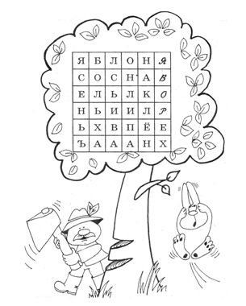
Вариант 3.
– Впишите в клеточки названия деревьев. В выделенном столбике прочтите любимое слово Буратино.
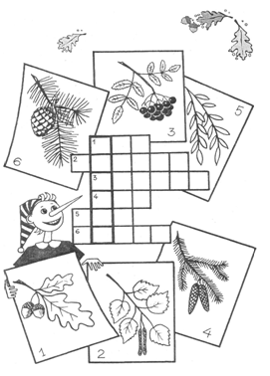
Коллективная проверка работ.
Вариант 1. Художник неправильно соотнес плоды и деревья.
Вариант 2.По горизонтали: яблоня, сосна, ель; по вертикали: ясень, ольха, ива, липа, клен, явор, орех.
Вариант 3.Дуб, береза, рябина, ель, ива, сосна. Любимое слово: «дерево».
III. Объявление темы и постановка целей урока.
Ой, ребята, тише, тише,
Что-то странное я слышу:
Гость какой-то к нам спешит
И как будто бы… шуршит.
Кто бы ни был, заходи,
Новую букву нам подари!
– Отгадайте загадку.
Добродушен, деловит,
Весь иголками покрыт.
Слышишь топот шустрых ножек?
Это наш приятель… (ёжик).
Показ иллюстрации или мягкой игрушки.
– Ёжик – гость нашего урока. Он поможет мне познакомить вас с новой буквой, а самое главное – ёжик откроет вам первый секрет буквы Ё.
IV. Работа по теме урока.
1. Знакомство с буквой Ё.
– Рассмотрите букву Ё, ё. На что похожа буква?
Ё – не Е, взгляните сами,
Буква с точками-глазами.
А снимите точки с Ё,
Превратите в Е её.
И. Костарев
2. Звуковой анализ слова «клён».
– Посчитайте, сколько клеточек в схеме звукового состава.
– Можно ли назвать картинку словом «дерево» («листья»)? Объясните, почему ни одно из этих слов не подходит.
– Как правильно назвать картинку?
– «Прочитайте» слово «клён», ведя указку по схеме звукового состава.
– Произнесите слово «клён» так, чтобы отчётливо был слышен первый звук.
– Определите, какой это звук.
– Какой фишкой обозначим звук к? (Синей.)
– Назовите его мягкую пару. (Звук к’.)
– Произнесите слово «клён» так, чтобы отчётливо был слышен второй звук.
– Определите, какой второй звук в слове «клён». Какой фишкой обозначить звук л’? (Зеленой.)
– Назовите его твердую пару.
– Произнесите слово «клён» так, чтобы отчётливо был слышен третий звук. Какой это звук?
– После какого согласного стоит звук о?
– Можно ли после мягкого согласного звук о обозначить буквой о?
– Закончите правило: «Если в слове звук о находится сразу после мягкого согласного звука, он обозначается буквой…» (ё.)
3. Работа по учебнику (заполнение таблицы).
– Какие звуки обозначаются синей фишкой, а какие – зеленой? Приведите примеры.
– Рассмотрите схему звукового состава слова «клён».
– Сколько гласных звуков в слове?
– Сколько всего согласных?
– Сколько твердых звуков? Мягких?
Дети, которые правильно ответили, играют в игру «Живые буквы»: самостоятельно строятся, дают характеристику своему звуку, остальные учащиеся определяют, о каких звуках рассказывают дети: к, л’, о, н.
– Почему в слове «клён» надо писать букву ё? (Если в слове после мягкого согласного звука слышится звук о, надо писать букву ё.)
4. Письмо печатной буквы Ё, ё.
Жарким днем на водопой
Звери шли лесной тропой.
За мамой-слонихой топал слоненок,
За мамой-лисицей крался лисенок,
За мамой-медведицей шел медвежонок.
А. Барто
– Как одним словом назвать и слоненка, и лисенка, и медвежонка? (Детеныши.)
5. Дифференцированная работа.
Самостоятельное выполнение звукобуквенного анализа слов «пёс», «утёнок».
Проверка проводится в форме сравнительного анализа.
– Назовите одинаковые гласные звуки в словах «пёс» – пьооос и «утёнок» – утьоонок. (Ответы могут быть разные – о или ё.)
– Докажите, что это звук о. Произнесите слово, интонационно выделяя гласный звук о.
– Какие звуки стоят перед звуком о? (Мягкие т’, п’.)
– Сделайте вывод. (Если после мягкого согласного слышится звук о, то он обозначается буквой ё.)
6. Работа по тетради «Я учусь писать и читать».
Обозначение звука о буквой ё после мягких согласных.
– Расскажите, какие гласные буквы понадобились для анализа и почему.
7. Обобщение изученного. Работа по учебнику.
– Отгадайте загадку.
Что за зверь со мной играет?
Не мычит, не ржет, не лает.
Нападает на клубки,
Прячет в лапах коготки.
(Котенок.)
– Рассмотрите схему звукового состава. Сколько звуков [о] в слове «котёнок»?
– Какой звук прячется за вопросом? (Звук о.)
– Произнесите его, выделяя интонационно. Обозначьте фишкой.
– Какую фишку выбрали? Почему?
– Какая буква обозначает звук о после мягкого согласного?
– Котенок остался доволен вашей работой. Но он хочет узнать, как вы заботитесь о своих котятах, птичках, рыбках.
– Не забывайте кормить, поить своего маленького друга, заботиться о нем. Ведь это не забавная игрушка, а живое существо, которому вы становитесь защитником на долгие годы.
Всё мяукал котёнок во дворе под кустом,
Всё хотелось котёнку, чтоб позвал кто-то в дом.
Вдруг с куста одинокий прошуршал жёлтый лист,
Показалось котёнку, что позвали «кис-кис».
Замяукал от счастья, он помчался на зов,
Только дверь оказалась заперта на засов.
Г. Мельникова
– Это грустное стихотворение. Пусть никогда не случится так, чтобы ваш друг потерял кров над головой.
V. Итог урока.
– С какой буквой познакомились?
– Какой секрет открыли? (Дети проговаривают правило.)
– Ежику пора домой в лес. Но он сможет туда попасть, если вы правильно ответите на вопрос: в каких случаях буква ё может передавать звук о?
– Какой звук обозначает буква ё в словах тёрка, мёд, ковёр? Почему?

